Киберпреступления – преступления, связанные с использованием компьютерной техники (преступления против информационной безопасности, хищения путем использования средств компьютерной техники, шантаж, вымогательство, изготовление и распространение порнографических материалов и т.д.).
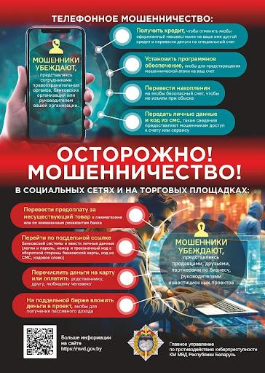
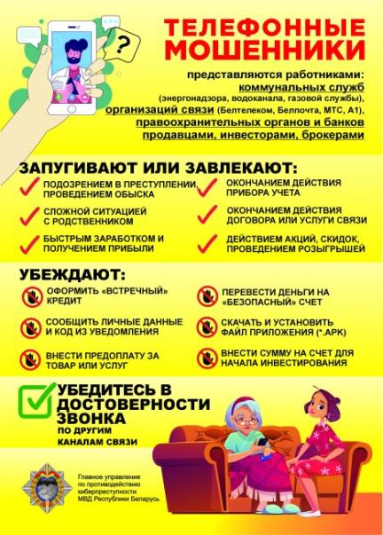
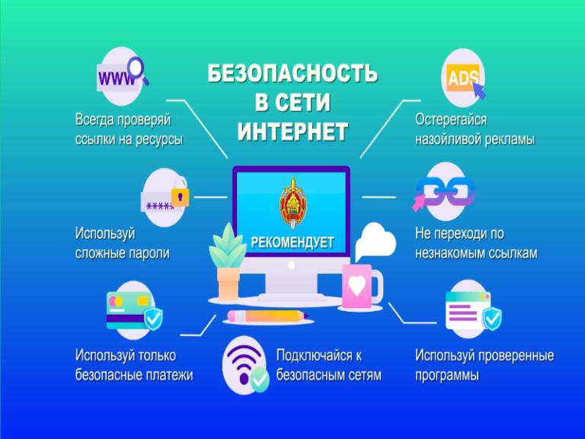
Основные понятия, которые относятся к теме безопасного поведения в сети интернет и описывают виды киберпреступлений:
Фишинг (англ. phishing от fishing «рыбная ловля, выуживание») – вид мошенничества, цель которого является получение конфиденциальных данных для доступа к различным сервисам (электронной почте, странице в социальной сети, интернет-банкингу и т.д.).
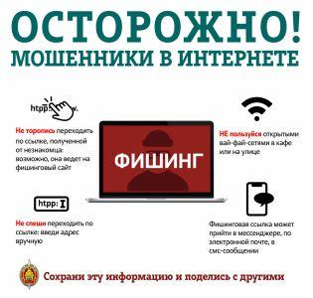
Вишинг (англ. vishing – voice + phishing) – это устная разновидность фишинга, при которой злоумышленники посредством телефонной связи, используя приемы, методы и технологии социальной инженерии, под разными предлогами, искусно играя определенную роль (как правило, сотрудника банка, технического специалиста и т.д.), вынуждают человека сообщить им свои конфиденциальные банковские или персональные данные либо стимулируют к совершению определенных действий со своим банковским счетом или банковской картой.
Информационная безопасность – состояние защищенности сбалансированных интересов личности, общества и государства от внешних и внутренних угроз в информационной сфере.
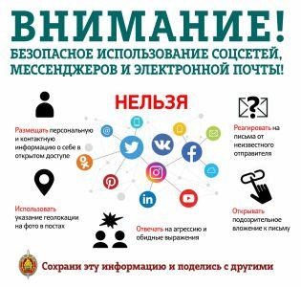
Кибератака – целенаправленное воздействие программных и (или) программно-аппаратных средств на объекты информационной инфраструктуры, сети электросвязи, используемые для организации взаимодействия таких объектов, в целях нарушения и (или) прекращения их функционирования и (или) создания угрозы безопасности обрабатываемой такими объектами информации.
Кибербезопасность – состояние защищенности информационной инфраструктуры и содержащейся в ней информации от внешних и внутренних угроз.

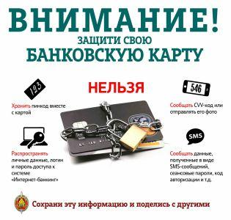
Киберинцидент – событие, которое фактически или потенциально угрожает конфиденциальности, целостности, подлинности, доступности и сохранности информации, а также представляет собой нарушение (угрозу нарушения) политик безопасности.
Кибертерроризм – атаки на информационные системы, несущие угрозу здоровью и жизни людей, а также способные спровоцировать серьезные нарушения функционирования критически важных объектов в целях оказания воздействия на принятие решений органами власти, либо воспрепятствования политической или иной общественной деятельности, либо устрашения населения, либо дестабилизации общественного порядка.
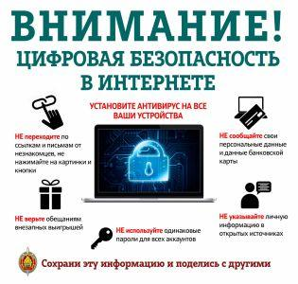
Конфиденциальность информации – требование не допускать распространения и (или) предоставления информации без согласия ее обладателя или иного основания, предусмотренного законодательными актами Республики Беларусь.
Обладатель информации – субъект информационных отношений, получивший права обладателя информации по основаниям, установленным актами законодательства Республики Беларусь, или по договору.
Персональные данные – основные и дополнительные персональные данные физического лица, подлежащие в соответствии с законодательными актами Республики Беларусь внесению в регистр населения, а также иные данные, позволяющие идентифицировать такое лицо.
Пользователь информации – субъект информационных отношений, получающий, распространяющий и (или) предоставляющий информацию, реализующий право на пользование ею.
Пользователь информационной системы и (или) информационной сети – субъект информационных отношений, получивший доступ к информационной системе и (или) информационной сети и пользующийся ими.
Предоставление информации – действия, направленные на ознакомление с информацией определенного круга лиц.
Преступления в информационной сфере – предусмотренные Уголовным кодексом Республики Беларусь преступления против информационной безопасности (киберпреступления) и иные преступления, предметом или средством совершения которых являются информация, информационные системы и сети.
Распространение информации – действия, направленные на ознакомление с информацией неопределенного круга лиц.
Сваттинг – тактика домогательства, которая реализуется посредством направления ложного вызова той или иной службе. Например, люди сообщают о минированиях, преследуя цель устроить неразбериху и панику в конкретном месте.
Смишинг – вид мошенничества (англ. smishing – SMS + phishing), целью которого является переход по ссылке из SMS и/или загрузки вредоносного программного обеспечения. Смишинг-сообщение обычно имеет схожий внешний вид сообщения от банка, государственного учреждения, оператора электросвязи, известного магазина, а также о внезапном выигрыше в лотерею или акции и т.д.
Цифровая гигиена – это свод правил, следуя которым, человек обеспечивает себе информационную безопасность (не анонимность, а защиту) в сети Интернет. Относится к сфере знаний о цифровой безопасности.

